Rendelések menü
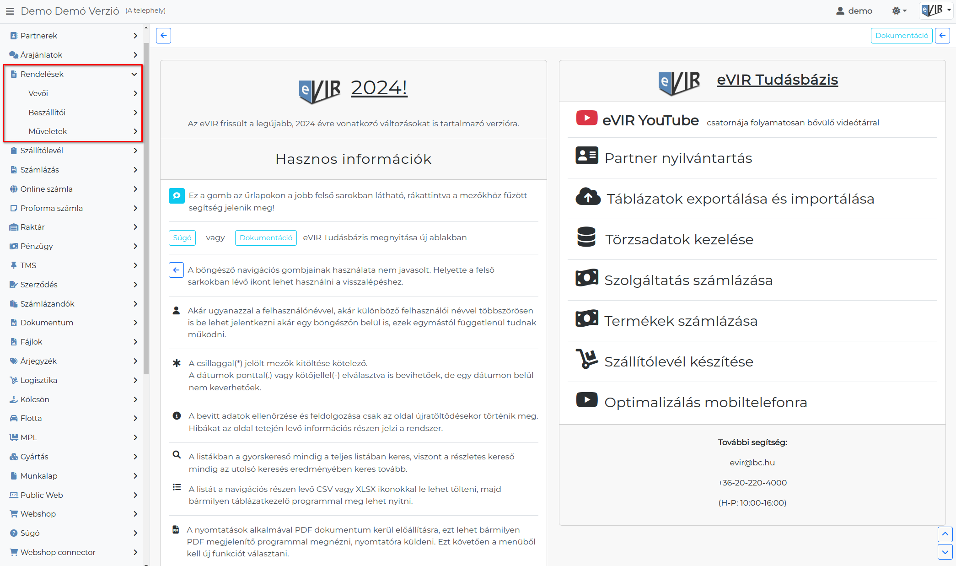
A Rendelések menüpont központi helyet foglal el a rendszerben, innen érhetők el a
- vevői rendelések
A felhasználók egyszerűen rögzíthetnek új vevői rendeléseket, követhetik a rendelési folyamat állapotokat és rendelés állapotokat.
- beszállítói rendelések
Kezelhetik a beszerzési igényeket a Beszállítói menüpont alatt.
- Elérhetőek az automatikusan generált webshop rendelések.
  - Az eVIR rendszerben a webshop rendelések kezelése a készletkezelési beállítások függvényében történik. Ezek a beállítások meghatározzák, hogyan történjen a rendelések fogadása és a készletkezelés a webshopon keresztül érkező rendelések esetén.
Az automatikusan generált rendelések lehetővé teszik a gyors és hatékony integrációt a webshopokkal, biztosítva a zökkenőmentes rendelésfeldolgozást és visszaigazolást.
- Műveletek
Olyan funkciók, amelyek a logisztikai feladatok elvégzését segítik.

